**语料库作业**

**一、汉语中“动词＋名词”可能构成的歧义结构**

**1、V + 的 + 是 + N：**

当实例化为“援助/的/是/中国”时，可以理解为“中国援助了别国”，也可以理解为“别国援助了中国”，潜在歧义转化为现实的歧义。但是，当实例化为“发明/的/是/工人”时，潜在歧义消失。当实例化为“关心/的/是/分数”时，潜在歧义也消失了。

**2、全部（部分）+ V + 的 + N：**

全部（部分）可以作为V的状语，有可以作为N的定语，从而产生歧义。当实例化为“部分/锈蚀/的/仪器”时，可以理解为“(部分/锈蚀)/的/仪器” （“部分”作“锈蚀”的状语），也可以理解为“部分/(锈蚀/的/仪器)”（“部分”作“锈蚀的仪器”的定语），潜在歧义转化为现实的歧义。当实例化为“部分/牺牲/的/战士”时，只能理解为“部分/(牺牲/的/战士)”（“部分”作“牺牲的战士”的定语），潜在歧义消失。

**3、V + 数量结构 + N：**

数量结构可以作V的补语，又可以作N的定语，这就产生了潜在歧义。

当实例化为“发了/三天/工资”时，可以理解为“(发了/三天)/工资”（“三天”作“发了”的补语），又可以理解为“发了/(三天/工资)”（“三天”作“工资”的定语），潜在歧义转化为现实的歧义。

当实例化为“(写了/两天)/文章”时（“两天”作“写了”的补语，但“两天”不能作“文章”的定语），潜在歧义消失；当实例化为“写了/(一篇/文章)”时（“一篇”作“文章”的定语，但“一篇”不能作“写了”的补语），潜在歧义也消失。

上面的例子是改变数量结构中的量词来消除歧义，有时，改变数量结构中的数词也可以消除歧义。例如，当实例化为“讲了/三年/历史”时，“三年”可以理解为“讲了”的补语，又可以理解为“历史”的定语，潜在歧义转化为现实歧义，但是，当实例化为“讲了/三千年/历史”时，“三千年”只能作“历史”的定语，不能作“讲了”的补语，潜在歧义消失。

**4、V+A+N：**

当实例化为“穿/好/衣服”时，可以理解为“(穿/好)/衣服”（“好”作“穿”的补语），又可以理解为“穿/(好/衣服)”（“好”作“衣服”的定语），潜在歧义转化为现实的歧义。

当实例化为“研究/清楚/问题”时，只能理解为“(研究/清楚)/问题”（“清楚”只能作“研究”的补语，不能作“问题”的定语），潜在歧义消失；当实例化为“研究/困难/问题”时，只能理解为“研究/(困难/问题)”（“困难”只能作“问题”的定语，不能作“研究”的补语），潜在歧义也消失。

**5、V1+V2+N：**

V2与V1可以组成联合结构，它们共同的宾语是N，但V2又可以与N组成述宾结构，作为V1的宾语，而且，V2又可以作为N的定语，形成偏正结构作V1的宾语，这就产生了潜在歧义。

当实例化为“研究/推广/新技术”时，可以理解为“(研究/推广)/新技术”（“新技术”作“研究/推广”的宾语），又可以理解为“研究/(推广/新技术)”（“新技术”只作为“推广”的宾语），潜在歧义部分地转化为现实的歧义。

当实例化为“继承/发展/老传统”时，只能理解为“(继承/发展)/老传统”（“老传统”作“继承/发展”的共同宾语），潜在歧义消失；当实例化为“推广/养殖/新技术”时，只能理解为“推广/(养殖/新技术)” （“养殖”作“新技术”的定语，“养殖/新技术”这一偏正结构又作为“推广”的宾语），潜在歧义也消失。

**6、V+N：**

在汉语词组型科技术语中，“V + N” 可形成述宾–定中歧义。在日常语言中，这种潜在歧义仍然存在：V可以作为N的述语（N作宾语），V又可作为N的定语（N作中心语）。

当实例化为“翻译/小说”时，可以理解为“翻译某部小说”（述宾结构），也可以理解为“翻译的小说”（偏正结构），潜在歧义转化为现实的歧义。

当实例化为“开动/机器”时，只能理解为“开动某种机器”（述宾结构），潜在歧义消失。

**7、V+A+的+N：**

ADJ可以作为V的宾语，述宾结构“V + ADJ” 再加上“的”作名词N的定语，整个结构是一个定中结构，但是，ADJ也可以加上“的”之后作为名词N的定语，“ADJ + N” 整个名词词组作为V的宾语，整个结构是一个述宾结构。因此，就产生了定中–述宾潜在歧义。

当实例化为“喜欢/干净/的/小孩”时，可理解为“喜欢某一个干净的小孩”（述宾结构），也可以理解“某一个喜欢干净的小孩”（定中结构），潜在歧义转化为现实的歧义。

当实例化为“研究/困难/的/问题”时，只能理解为“研究/某些困难的问题”，“困难的问题”作为“研究”的宾语，形成述宾结构，潜在歧义消失。

当实例化为“显得宽阔的街道”时，“显得宽阔的”作为“街道”的定语，形成定中结构，潜在歧义也消失。

**8、V+N1+的+N2：**

N1作为V的宾语，述宾结构“V + N1”加上“的”之后，作名词N2的定语，整个结构是一个定中结构，N1又可与“能”结合在一起限定N2，作N2的定语，“N1 + 的 + N2”这个名词词组再作为V的宾语，整个结构是一个述宾结构，因此，产生定中–述宾潜在歧义。

当实例化为“咬死了/猎人/的/狗”时，可以理解为“咬死了一只猎人的狗”，“猎人的狗”作“咬死了”的定语，整个结构是述宾结构，又可以理解为“一只把猎人咬死的狗”，“咬死了猎人”是“狗”的定语，整个结构是定中结构，这样，潜在歧义就变成了现实的歧义。

当实例化为“咬死了/猎人/的/鸡”时，“猎人的鸡”作为“咬死了”的宾语，整个结构只能理解为述宾结构，潜在歧义消失。

当实例化为“咬死了/狐狸/的/狗”时，“咬死了狐狸的”作“狗”的定语，整个结构只能理解为定中结构，潜在歧义消失。

当实例化为“卖掉了/猎人/的/狗”时，“猎人的狗”作为“买掉了”的宾语，整个结构只能理解为述宾结构，潜在歧义消失。

**9、V1+V2+的+N：**

V2 可作为 V1 的宾语，这个述宾结构再加上“的”作名词 N 的定语，整个结构形成一个定中结构，V2 又可以与“的”一起作名词 N 的定语，然后名词词组“V2 + 的 + N”再作为 V1 的宾语，整个结构形成一个述宾结构，这样，就产生了述宾–定中潜在歧义。

当实例化为“看/打球/的/同学”时，可以理解为“看/打球的同学”，“打球的同学”作V1“看”的宾语，整个结构是述宾结构；又可以理解为“看打球的/同学”，“看打球的”作名词“同学”的定语，整个结构是定中结构，这样，潜在的述宾–定中歧义就转化成现实的述宾–定中歧义。

当实例化为“练习/跑步/的/运动员”时，只能理解为“练习跑步的/运动员”，“练习跑步的”作名词“运动员”的定语。整个结构只能是定中结构，潜在歧义消失。

当实例化为“修改/编写/的/程序”时，只能理解为“修改/编写的程序”，“编写的程序”作V1“修改”的宾语，整个结构是一个述宾结构，潜在歧义消失。

**10、V+N1+N2：**

N1 和 N2 可以分别作 V 的宾语, 形成双宾语结构, N1又可作N2的定语,组成“N1 + N2”的名词词组作 V 的宾语，这就产生了双宾语结构和述宾结构的潜在歧义。

当实例化为“赠/日本/图书”，可以把“日本”理解为“赠”的间接宾语，把“图书”理解为“赠”的直接宾语，整个结构是一个双宾语结构；又可以把“日本”理解为“图书”的定语。“日本图书”理解为“赠”的宾语，整个结构是一个述宾结构，这样，潜在歧义就转化成了现实的歧义。

当实例化为“修理/木头/桌子”时，只能把“木头桌子”理解为“修理”的宾语，整个结构是一个述宾结构，潜在歧义消失。

当实例化为“交/老师/作业本”时，只能把“老师”理解为“交”的间接宾语，把“作业本”理解为直接宾语，整个结构是双宾语结构，潜在歧义消失。

**11、V1+N+V2：**

N可与V2组成主谓结构作V1的宾语，形成主谓结构作宾语的述宾结构；N又可作为V1的宾语，作V2的主语，形成兼语结构；N和V2又可分别作为V1的宾语，形成双宾语结构；N还可作为V1的宾语, 与V2一起，形成连动结构。这样，“V1 + N + V2 ”就可具有述宾–兼语–双宾–连动的潜在歧义，

当实例化为“希望/小王/来”时，“小王来”这个主谓结构作为动词“希望”的宾语，形成述宾结构，不能解释为兼语、双宾、连动等结构，潜在歧义消失。

当实例化为“请/小王/来”时，名词“小王”作动词“请”的宾语，又作动词“来”的主语，形成兼语结构，不能解释为述宾、双宾、连动等结构，潜在歧义消失。

当实例化为“通知/小王/开会”时，名词“小王”和动词“开会”分别作为动词“通知”的宾语，形成双宾语结构，不能解释为述宾、兼语、连动结构，潜在歧义消失。

当实例化为“上/图书馆/学习”时，“上图书馆”与“学习”形成连动结构，不能解释为述宾、兼语、双宾结构，潜在歧义消失。

**二、从语料库中提取出现的中文歧义结构**

**读取数据**

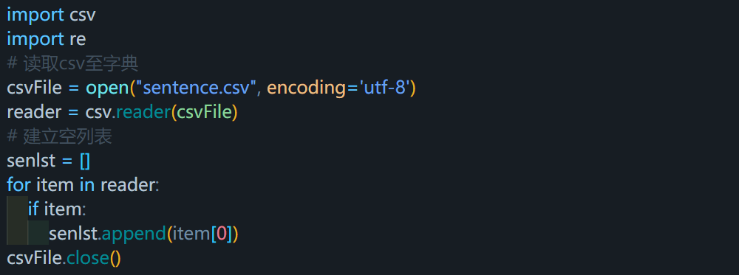

**处理数据**

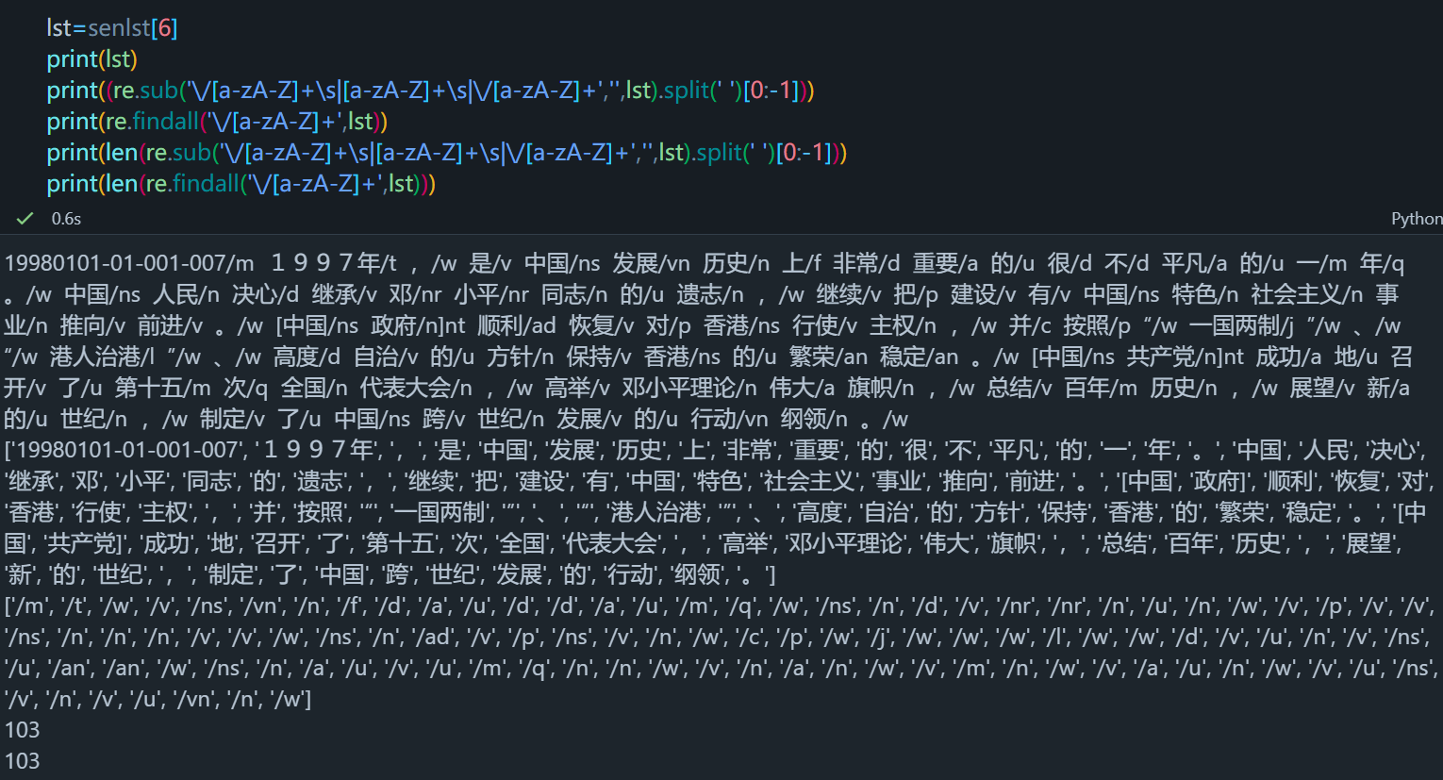

**数据保存**

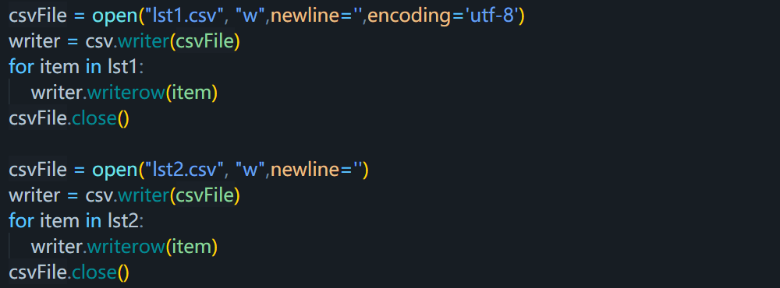

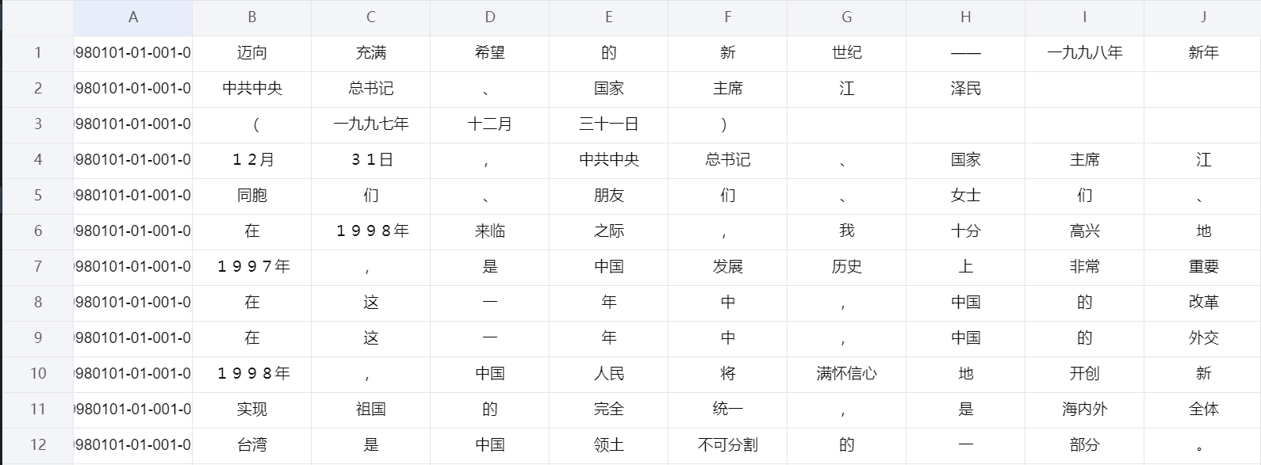

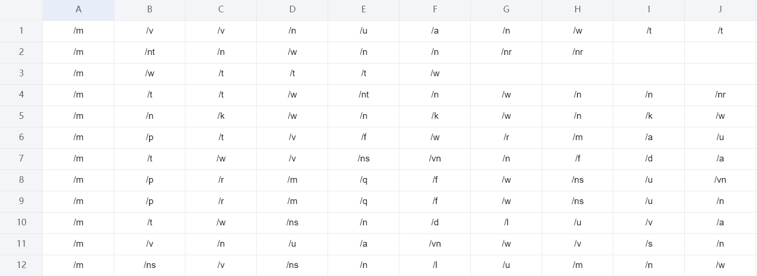

**1、V + 的 + 是 + N：**

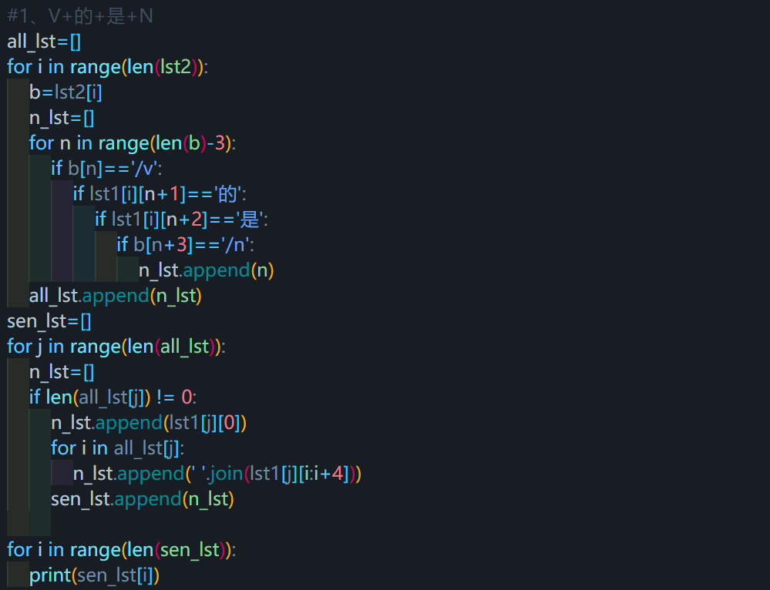

部分歧义结构







（1）、此句可以理解为“父亲盼…”也可以理解为“…盼父亲”

（2）、此句可以理解为“人类思考…”也可以理解为“…思考人类…”

（3）、此句可以理解为“解放军感动…”也可以理解为“…感动解放军…”

**2、全部（部分）+ V + 的 + N：**

此种歧义结构在本语料库中并未出现。

**3、VP + 数量结构 + NP：**

代码同1

部分歧义结构：



此句中的“一期”既可以作量词意为“一期的工程”，也可以和“工程”结合作专有名词“一期工程”，即“一期”既可以做“治理”的“补语”，又可以做“工程”的定语，产生歧义。

**4、V+A+N：**

代码同1

部分歧义结构：





（1）可以理解为“(当/好)/表率”（“好”作“当”的补语），又可以理解为“当/(好/表率)”（“好”作“表率”的定语），潜在歧义转化为现实的歧义。

（2）可以理解为“(创新)/记录”（“创新”作名词），又可以理解为“创/(新/记录)”（“新”作“记录”的定语），潜在歧义转化为现实的歧义。

**5、V+V+N：**

代码同1

部分歧义结构：



对于此句，“发展”与“研究”可以组成联合结构，它们共同的宾语是“旅游业”，但“发展”又可以与“旅游业”组成述宾结构，作为“研究”的宾语，而且，“发展”又可以作为“旅游业”的定语，形成偏正结构作“研究”的宾语，这就产生了潜在歧义。

**6、V+N：**

代码同1

部分歧义结构：



此句我们可以理解为“翻译”“人员”这个名词（述宾结构），也可以理解为“翻译的人员”（偏正结构），潜在歧义转化为现实的歧义。

**7、V+A+的+N：**

代码同1

部分歧义结构：



“清醒”可以作为保持的宾语，述宾结构“保存清醒” 再加上“的”作名词“头脑”的定语，整个结构是一个定中结构，但是，“清醒”也可以加上“的”之后作为名词“头脑”的定语，“清醒+的+头脑” 整个名词词组作为“保持”的宾语，整个结构是一个述宾结构。因此，就产生了定中-述宾潜在歧义。

**8、V+N+的+N：**

代码同1

部分歧义结构：



“都市“作为“远离”的宾语，述宾结构“远离都市”加上“的”之后，作名词“新兵”的定语，整个结构是一个定中结构，“都市”又可与“的”结合在一起限定“新兵”，作“新兵”的定语，“都市+的+新兵”这个名词词组再作为“远离”的宾语，整个结构是一个述宾结构，因此产生定中-述宾潜在歧义。

**9、V+V+的+N：**

代码同1

部分歧义结构：



“无望”可作为“治理”的宾语，这个述宾结构再加上“的”作名词“企业”的定语，整个结构形成一个定中结构，“无望”又可以与“的”一起作名词“企业”的定语，然后名词词组“无望+的+企业”再作为“治理”的宾语，整个结构形成一个述宾结构，因此产生歧义。

**10、V+N+N：**

代码同1

部分歧义结构：



可以把“明显”理解为“赠”的间接宾语，把“别墅”理解为“赠”的直接宾语，整个结构是一个双宾语结构；又可以把“明星”理解为“别墅”的定语。“明星别墅”理解为“赠”的宾语，整个结构是一个述宾结构，因此产生歧义。

**11、V+N+V：**

代码同1

部分歧义结构：



此句可以理解为“去看望外婆”也可以理解为“看外婆去（地方）…”，“外婆”既可以做“去”的宾语，也可以做“去”的主语。